


TECNOLÓGICO NACIONAL DE MÉXICO
INSTITUTO TECNOLÓGICO DE FRONTERA COMALAPA

“INGENIERÍA EN SISTEMAS COMPUTACIONALES”
6° Semestre

TALLER DE BASE DE DATOS
Actividad 5.1

PRESENTA

NOMBRE DEL ALUMNO | MATRICULA
Amaury Jahaziel Gordillo Hernandez | 231260074

DOCENTE

ING. FRANCISCO JAVIER MINGO VELAZQUEZ

04 DE JUNIO DEL 2026
VENUSTIANO CARRANZA, CHIAPAS.
Portada

Introducción 3
Justificación 4
Conclusión 6
Fuentes de información 7

Introducción
La seguridad en la administración de bases de datos es un aspecto fundamental dentro de cualquier organización, ya que permite proteger la información frente a pérdidas, fallos técnicos, accesos no autorizados, errores humanos o interrupciones del servicio. En esta actividad se desarrolla un mapa conceptual enfocado en los mecanismos técnicos de seguridad aplicados a los Sistemas Gestores de Bases de Datos, considerando temas como el espejeo, la réplica, los métodos de respaldo, los métodos de recuperación y la migración de bases de datos.

El propósito principal del mapa conceptual es organizar de manera visual y jerárquica los conceptos más importantes relacionados con la protección de la información, destacando la relación entre confidencialidad, integridad y disponibilidad. Asimismo, se busca comprender cómo cada mecanismo contribuye a la continuidad operativa, la reducción de riesgos y la recuperación de los datos ante posibles incidentes.

Justificación
La realización de esta actividad se justifica porque las bases de datos almacenan información crítica para el funcionamiento de una organización, por lo que su administración no debe limitarse únicamente al registro y consulta de datos, sino también a la implementación de mecanismos que garanticen su seguridad y disponibilidad. Un error en la configuración, una falla del servidor, un ataque informático o una migración mal planificada pueden provocar pérdida de información, interrupción de servicios y afectaciones operativas.

Esta actividad también contribuye al desarrollo de competencias profesionales, porque relaciona conocimientos de bases de datos, seguridad informática, redes, sistemas operativos y administración de servicios tecnológicos. De esta manera, se comprende que la seguridad de la información no depende de una sola herramienta, sino de una estrategia integral basada en prevención, respaldo, recuperación, validación y continuidad operativa.

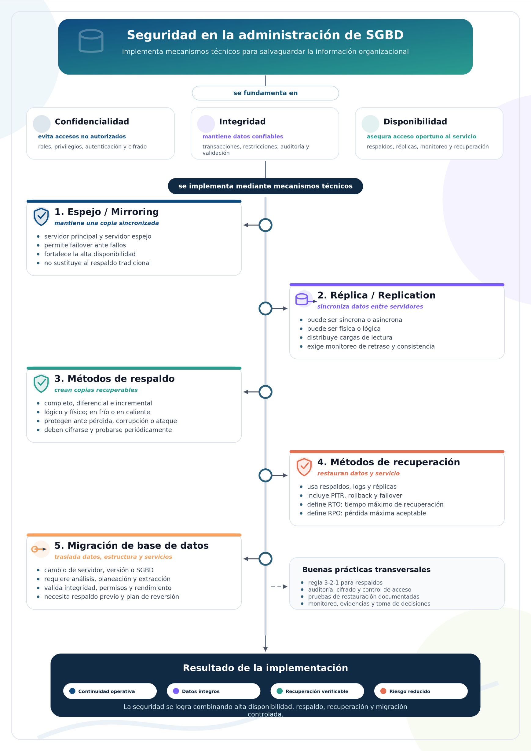

Conclusión
Con la elaboración del mapa conceptual se logró identificar que la seguridad en bases de datos requiere una combinación de mecanismos técnicos y buenas prácticas administrativas. El espejeo y la replicación son estrategias útiles para mantener la disponibilidad del servicio, mientras que los respaldos y los métodos de recuperación permiten restaurar la información cuando ocurre una falla, corrupción de datos o eliminación accidental. Por su parte, la migración de bases de datos requiere planeación, validación y respaldo previo para evitar pérdida de información durante el traslado a otro servidor, versión o sistema gestor.

xEn general, esta actividad permitió comprender que la protección de la información en una organización depende de mantener la confidencialidad, integridad y disponibilidad de los datos. La correcta aplicación de estos mecanismos ayuda a reducir riesgos, asegurar la continuidad operativa y tomar decisiones técnicas adecuadas dentro de la administración de bases de datos.

Fuentes de información
IBM. (s. f.). What is database security? IBM Think. Recuperado el 9 de junio de 2026

Microsoft. (s. f.). Database mirroring (SQL Server). Microsoft Learn.

Oracle. (s. f.). MySQL 8.4 Reference Manual: Chapter 19 Replication. MySQL Documentation.

Oracle. (s. f.). MySQL 8.4 Reference Manual: Chapter 9 Backup and Recovery. MySQL Documentation.
PostgreSQL Global Development Group. (s. f.). Chapter 25. Backup and Restore. PostgreSQL Documentation.

Oracle. (s. f.). Overview of Oracle Data Pump. Oracle Database Utilities.

